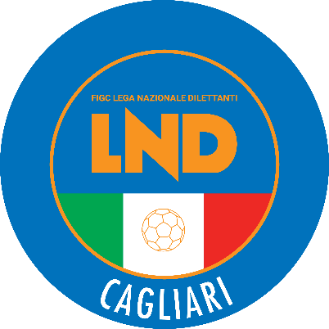

Comunicato Ufficiale n. 21 del 13/11/2023
Stagione Sportiva 2023/2024
Sommario
1. Comunicazioni della Delegazione 2
1.1. Modifiche al Programma Gare 2

- Comunicazioni della Delegazione

1.1. Rinvii d’Ufficio
CAMPIONATO TERZA CATEGORIA – GIRONE A
VARIAZIONE SINGOLA GIORNO/CAMPO/ORARIO
- Gara BARBUSI – ATLETICO NARCAO 22 del 14.11.2023: la gara a margine, in via del tutto eccezionale e su richiesta delle Società per ragioni non imputabili alle stesse, viene rinviata d’ufficio al giorno Venerdì 8.12.2023 alle ore 15:00.

Il Segretario f.f. | Il Delegato
A.Madau | R.Pistis

Pubblicato ed affisso all’albo in Cagliari il 13 Novembre 2023

